Adı SOYADI : **{OGRETIM_YILI} EĞİTİM ÖĞRETİM YILI {OKUL_ADI}**

**4. SINIF İNGİLİZCE DERSİ 2. DÖNEM 1. SINAV**

**1-**  **Verilen saatleri İngilizce karşılığı yazınız (5*3=15p)**

**eight – nine thirty – ten twenty – four – six fourty five**

**1)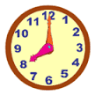 2)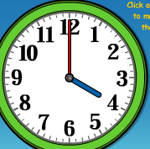 3) 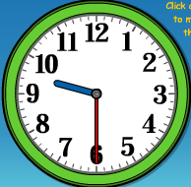 4) 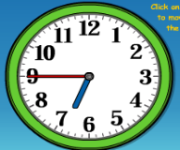 5)** 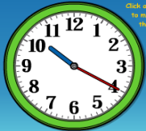

**It is …………………….. ıt is…………………… It is …………… ıt is………………………It is……………**

**2- Meslekleri resimlerin altına yazınız.( 10 x 2 = 20 points )**

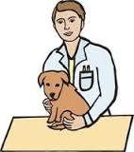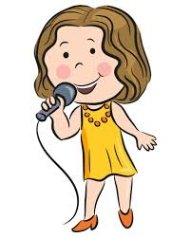

**chef**

**nurse**

**policewoman**

**pilot**

**singer**

**vet**

**fireman**

**teacher**

**postman**

**electrician**

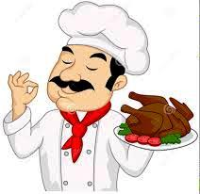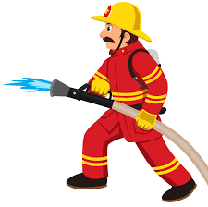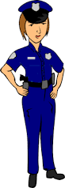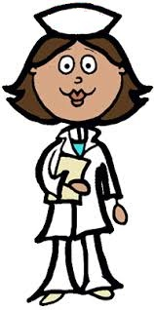

**3-Aşağıdaki cümlelerde boş bırakılan yerleri uygun kelimelerle doldurunuz.** (5 puan)

|  |  |  |  |  |
| --- | --- | --- | --- | --- |
| morning | afternoon | night | evening | bye |

1. Good **. . . . . . . . . . . .** = İyi geceler
2. Good **. . . . . . . . . . . .** = Güle güle
3. Good **. . . . . . . . . . . .** = Günaydın
4. Good **. . . . . . . . . . . .** = İyi günler
5. Good **. . . . . . . . . . . .** = İyi akşamlar

**4- Match the words with the pictures. (12P)**

|  |  |  |
| --- | --- | --- |
| Image result for güneşli hava çizgi**a** | Related image**b** | Image result for rüzgarlı hava çizgi**c** |
| Image result for karlı hava çizgi**d** | Image result for sisli hava çizgi**e** | Image result for bulutlu çizgi**f** |

( ) foggy

( ) windy

( ) cloudy

( ) rainy

( ) snowy

( ) sunny

**5- Which country is it? . ( Bu ülke hangisi?) (5P)**

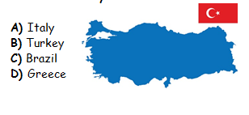

**6-Aşağıda verilen renklerin Türkçesini yazınız. (11 P)**

White: ………..… red :…………. Orange:…………. Grey:……... Yellow:……… … Pink:………….…

**7-Aşağıda İngilizce verilen sayıları yanlarına yazınız. (12P)**

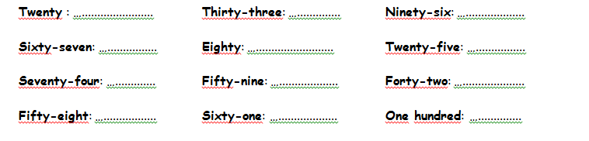**8-** **Verilen görselin aşağıdaki mesleklerden hangisi ile ilgisi yoktur ? (5P)**

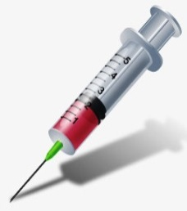

**A**) Doctor

**B**) Writer

**C**) Vet

**D**) Nurse

**9- What is this in English? (12 points)**



Dress Coat Swimsuit

Jacket Raincoat Scarf

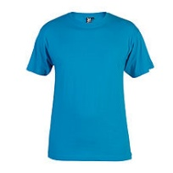

Shoes Shirt T-shirt

Boots Trousers Sweater

**10-What season is it? (5P)**

a) Fall

b) Spring

c) Summer

d) Winter

**11-What season is it? (5P)**

a) Fall

b) Spring

c) Summer

d) Winter

**12-What season is it?** **(5P)**



a) Fall

b) Spring

c) Summer

d) Winter

**13-What season is it? (5P)**

a) Fall

b) Spring

c) Summer

d) Winter

{OGRETMEN_ADI}